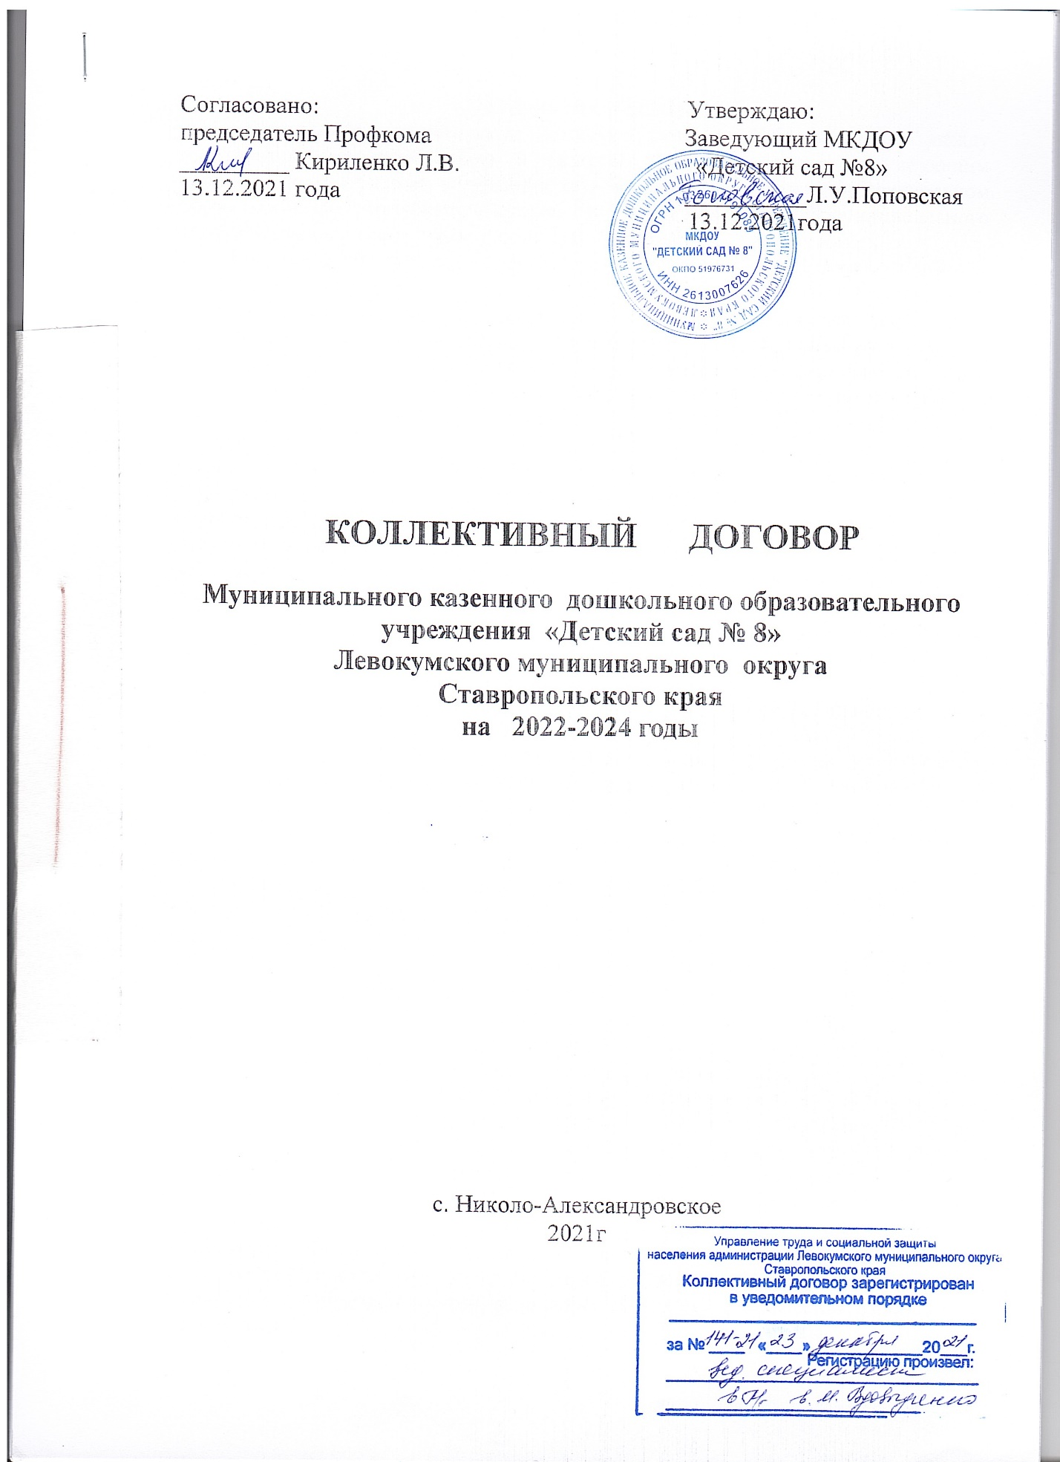

I.ОБЩИЕ ПОЛОЖЕНИЯ
1.1. Настоящий коллективный договор (далее - КД) заключен между работодателем и работниками и является правовым актом, регулирующим трудовые и социальные отношения в муниципальном казенном дошкольном образовательном учреждении «Детский сад № 8» Левокумского муниципального округа Ставропольского края (далее – образовательное учреждение).
1.2. Коллективный договор заключен в соответствии с Трудовым кодексом Российской Федерации (далее – ТК РФ), Федеральным законом «О профессиональных союзах, их правах и гарантиях деятельности», Отраслевым соглашением по организациям, находящимся в ведении министерства образования Ставропольского края (далее - Отраслевое соглашение), иными нормативно-правовыми актами, содержащими нормы трудового права и отраслевого законодательства.
Сторонами:
- работодатель в лице его представителя заведующего Поповской Людмилы Ульяновны, именуемый в дальнейшем «Работодатель»;
- работники учреждения, являющиеся членами Профсоюза работников народного образования и науки РФ, в лице председателя первичной профсоюзной организации работников Кириленко Ларисы Васильевны, именуемые в дальнейшем «Профком».
- работники, не являющиеся членами Профсоюза работников народного образования и науки РФ, могут уполномочить Профком представлять их интересы во взаимоотношениях с работодателем (ст. 30, 31 ТК РФ).
1.3 Стороны признают обязательным сотрудничество на основе равноправного и делового партнерства, доверия и заинтересованности в отношении друг друга.
1.4 Стороны договорились, что текст Коллективного договора должен быть доведен Работодателем до сведения работников в течение 10 дней после его подписания.
1.5 Профком обязуется разъяснять работникам положения Коллективного договора, содействовать его реализации.
1.6 Работодатель обязуется знакомить с Коллективным договором всех новых работников при приеме на работу, обеспечить гласность его содержания и выполнения условий.
1.7 Коллективный договор сохраняет свое действие в случае изменения наименования образовательного учреждения, расторжения трудового договора с руководителем. При реорганизации (слиянии, присоединении, разделении, выделении, преобразовании) образовательного учреждения Коллективный договор сохраняет свое действие в течение всего срока реорганизации. При смене формы собственности образовательного учреждения Коллективный договор сохраняет свое действие в течение трех месяцев со дня перехода прав собственности (ст.43 ТК РФ). При ликвидации образовательного учреждения Коллективный договор сохраняет свое действие в течение всего срока проведения ликвидации.
1.8. В течение срока действия Коллективного договора стороны вправе вносить в него дополнения и изменения только на основе взаимной договоренности. С инициативой по внесению изменений и дополнений в настоящий Коллективный договор, может выступать любая из сторон, уведомив при этом вторую сторону письменно, с указанием причин, вызвавших необходимость внесения изменений и дополнений.
1.9. Изменения и дополнения в Коллективный договор и его приложения обсуждаются на общем собрании трудового коллектива.
1.10. Пересмотр обязательств настоящего Коллективного договора не может приводить к снижению уровня социального и экономического положения работников учреждения.
1.11. В случае изменений в законодательстве, а также в указанных соглашениях, ухудшающих положение работников в сравнении с нормами, действующими на момент заключения договора, нормы договора не пересматриваются и соблюдаются до окончания действия Коллективного договора.
1.12. В течение срока действия Коллективного договора ни одна из сторон не вправе прекратить в одностороннем порядке выполнение принятых на себя обязательств.
1.13 Пересмотр обязательств настоящего Коллективного договора не может приводить к снижению уровня социального и экономического положения работников образовательного учреждения.
1.14 Все спорные вопросы по толкованию и реализации положений Коллективного договора решаются сторонами, в порядке, установленном действующим законодательством РФ.
1.15 Настоящий договор вступает в силу с 01 января 2022 года.
1.16 Стороны имеют право продлить действие коллективного договора на срок до трех лет.

II. Трудовые отношения
2.1 При поступлении на работу трудовые отношения оформляются путем заключения трудового договора в письменной форме в двух экземплярах – один передается работнику, другой хранится у Работодателя.
2.2. При приеме на работу Работодатель обязан ознакомить работника с действующими в учреждении данным Коллективным договором, правилами внутреннего трудового распорядка, иными локальными нормативными актами, имеющими отношение к трудовой функции работника, правилами обеспечения работников специальной одеждой, специальной обувью и другими средствами индивидуальной защиты.
2.3 С целью проверки соответствия работника поручаемой работе в трудовой договор может быть включено условие об испытании. Срок испытания не превышает срок, установленный Трудовым кодексом Российской Федерации.
2.4. Прекращение трудового договора с работником может производиться только по основаниям, предусмотренным ТК РФ и иными федеральными законами.

III. Обеспечение занятости
3.1 С целью достижения социального эффекта в области занятости работников учреждения стороны договорились:
-обеспечивать необходимые условия для профессиональной подготовки и переподготовки работников;
- оказывать помощь молодым педагогам в профессиональной и социальной адаптации;
- содействовать участию педагогических работников учреждения в конкурсах профессионального мастерства;
- совместно обеспечивать выполнение работодателем требований о своевременном, не менее чем за три месяца и в полном объёме, предоставлении органам службы занятости информации о возможных массовых увольнениях работников и в связи с сокращением численности или штата, а также в случае ликвидации учреждения;
3.2 Преимущественное право на оставление на работе при сокращении численности или штата при равной производительности труда и квалификации помимо лиц, указанных в ст. 179 ТК РФ имеют также:
- лица, проработавшие в образовательном учреждении свыше 10 лет;
- совмещающие работу с обучением, если обучение( подготовка, дополнительное профессиональное образование) обусловлено заключением дополнительного договора между работником и работодателем или является условием трудового договора;
- работники, которым до наступления права на получение пенсии (по любым основаниям) осталось менее трёх лет;
- одинокие матери и отцы, имеющие детей в возрасте до 16 лет;
- воспитывающие детей – инвалидов до 18 лет;
- молодые специалисты, имеющие трудовой стаж менее одного года;
- не освобождённый председатель первичной профсоюзной организации;
- при сокращении численности или штата Работников образовательного учреждения не допускается увольнение одновременно двух Работников из одной семьи;
3.3 Высвобождаемым работникам предоставляются гарантии и компенсации, предусмотренные действующим законодательством при сокращении численности или штата (ст. 178, 180 ТК РФ);
3.4 При появлении новых рабочих мест в учреждении работодатель обеспечивает приоритет в приёме на работу работников, добросовестно работавших, но ранее уволенных в связи с сокращением.
3.5 Работодатель обязуется:
- обеспечивать полную занятость работника в соответствии с его должностью, профессией, квалификацией. В случае временного отсутствия работы по профессии или соответствующей квалификации Работодатель обязуется предоставлять работнику другую подходящую работу при наличии его согласия с оплатой не ниже, предусмотренной трудовым договором;
- обеспечивать гарантии и компенсации высвобождаемым работникам;
- эффективно использовать кадровые ресурсы;
IV. Развитие кадрового потенциала
4.1 Работодатель принимает меры по организации профессионального обучения (переобучения).
4.2 Работодатель планирует и реализует мероприятия по адаптации вновь принятых работников в образовательное учреждение, в том числе женщин, стремящихся возобновить трудовую деятельность после длительного перерыва, связанного с уходом за малолетними детьми.
4.3 Работникам, совмещающим работу с обучением, Работодатель предоставляет следующие дополнительные гарантии и компенсации:
- учебные отпуска с сохранением среднего заработка.

V. Рабочее время и время отдыха
5.1 Режим рабочего времени и времени отдыха устанавливается Работодателем с учетом мнения Профсоюза в Правилах внутреннего трудового распорядка.
5.2 Нормальная продолжительность рабочего времени не может превышать 36 часов в неделю для женщин, для мужчин – 40 часов.
5.3 Всем работникам предоставляются выходные дни (суббота, воскресенье)
5.4. Накануне нерабочих праздничных дней продолжительность рабочего времени сокращается на один час.
5.5. Работникам образовательного учреждения предоставляются ежегодные основные оплачиваемые отпуска продолжительностью 28 календарных дней для обслуживающего персонала, 42 календарных дня – педагогическим работникам.
5.6 Очередность предоставления ежегодных оплачиваемых отпусков определяется в соответствии с графиком отпусков, утверждаемым Работодателем с учетом мнения Профсоюза.
5.7 Работодатель помимо случаев, предусмотренных трудовым законодательством и иными актами, содержащими нормы трудового права, предоставляет дополнительные оплачиваемые отпуска следующим категориям работников:
- занятым на тяжелых работах, работах с вредными и (или) опасными условиями труда – 7 дней;
5.8 Работодатель на основании письменного заявления работника предоставляет отпуск с сохранением заработной платы в следующих случаях:
- в связи с рождением или усыновлением ребенка - 3 дня;
- для сопровождения детей в школу – 1 день;
- для проводов детей в армию - 3 дня;
- в связи с бракосочетанием детей работника - 3 дня;
- для участия в похоронах родных и близких - 3 дня;
5.9 Работодатель, на основании письменного заявления работника, имеющего двух или более детей в возрасте до четырнадцати лет (ребенка-инвалида в возрасте до восемнадцати лет), одинокой матери, воспитывающей ребенка в возрасте до четырнадцати лет, отца, воспитывающего ребенка в возрасте до четырнадцати лет без матери, предоставляет ежегодные дополнительные отпуска без сохранения заработной платы в удобное для них время продолжительностью до 14 календарных дней.
5.10 предоставлять сотрудникам, для прохождения вакцинации от коронавирусной инфекции COVID-19 дополнительный оплачиваемый выходной день в день вакцинации по согласованию с заведующим ДОУ.

VI. Оплата труда
6.1 Заработная плата работников исчисляется в соответствии с Положением об оплате труда работников МКДОУ «Детский сад № 8» и включает в себя:
- ставки заработной платы, должностные оклады (оклады);
- выплаты компенсационного характера;
- выплаты стимулирующего характера;
6.2 Заработная плата в образовательном учреждении выплачивается каждые полмесяца за фактически отработанное время 5 и 20 числа текущего месяца.
Выплата заработной платы перечисляется по письменному заявлению работника на расчётный счёт в банке. При выплате заработной платы работнику вручается расчётный листок.
6.3 Работнику, отработавшему норму рабочего времени и выполнившему норму труда, выплачивается заработная плата в размере не ниже МРОТ.
6.4 Оплата труда работников, в ночное время с 22.00 часов до 6.00 часов, производится в повышенном размере 35% часовой ставки заработной платы (части оклада (должностного оклада), рассчитанного за каждый час работы.
6.5 Работодатель принимает упреждающие меры с целью недопущения нарушений в оплате труда, в том числе при замещении отсутствующих работников с учётом уровня квалификации замещающего работника.
6.6 Работникам производятся доплаты:
- за работу с хлорсодержащими препаратами, в горячем цеху, погрузка и разгрузка вручную -12%;
- помощь в реализации воспитательно-образовательных программ - 30%;
- за работу в особых климатических условиях - 15%;
- за работу с дезсредствами- 10%;
- за работу в сельской местности - 25%;
- за работу в ночное время -35%;
- праздничные дни -оплата в двойном размере;
6.7 Работодатель производит выплаты за стаж непрерывной работы в пределах утверждённого фонда оплаты труда:
- при стаже работы от 1 до 3 лет - 5%;
- при стаже работы от 3 до 5 лет - 10%;
- при стаже работы свыше 5 лет - 15%.

VII. Охрана труда
7.1 Работодатель в соответствии с трудовым законодательством и иными актами, содержащими нормы трудового права, обязуется:
- своевременно и в полном объеме выполняет мероприятия, предусмотренные Соглашением по охране труда;
- обеспечивает учет и анализ производственного травматизма, принимает меры по его предупреждению, разрабатывает мероприятия по улучшению условий и охраны труда;
- проводит специальную оценку условий труда;
- организует и проводит обучение и проверку знаний, требований охраны труда работников Организации в установленном порядке;
- создаёт необходимые условия для прохождения работниками медицинских осмотров и один раз в год диспансеризацию;
- принимает меры по профилактике ВИЧ/СПИДа на рабочих местах:
- предоставление работникам актуальной, надлежащей и своевременной информации;
- включение вопроса «ВИЧ/СПИД на рабочих местах» в программы обучения работников;
-обеспечивает работников специальной одеждой, обувью и другими средствами индивидуальной защиты, а также моющими и обезвреживающими средствами;
- создает постоянно действующую комиссию по охране труда;
- обеспечивает своевременное отчисление средств на обязательное социальное страхование Работников в соответствии с требованиями федерального законодательства.
7.2 Работодатель совместно с Профкомом, комиссией по охране труда организуют контроль за состоянием условий и охраны труда в образовательном учреждении, выполнением Соглашения по охране труда и других предусмотренных коллективным договором мероприятий, правильным применением работниками средств индивидуальной и коллективной защиты.

VIII. Гарантии и компенсации
8.1 Стороны договорились осуществлять меры по реализации и расширению льгот и гарантий работников.
8.2 Работникам образовательного учреждения предоставляются гарантии и компенсации в порядке, установленном законодательством РФ (ст. 164-188 ТК РФ).
8.3. Воспитателям выплачиваются 2000.00 рублей ежемесячно за реализацию образовательных программ.

IX. Осуществление контроля за выполнением
обязательств коллективного договора
9.1 Контроль за выполнением обязательств Коллективного договора осуществляют стороны, его подписавшие – Работодатель и Профком, а также комиссия, образованная для ведения коллективных переговоров, подготовки проекта коллективного договора и его заключения (далее - Комиссия).
9.2. В период действия Коллективного договора комиссия осуществляет постоянный контроль за соблюдением сторонами принятых обязательств.
9.3 Для разрешения индивидуальных трудовых споров в образовательном учреждении образуется комиссия по трудовым спорам из равного числа представителей работников и Работодателя.
9.4 Лица, виновные в нарушении или невыполнении обязательств, предусмотренных коллективным договором, несут ответственность в порядке, установленном федеральным законодательством.
9.5. Переговоры, по заключению нового Коллективного договора, начинаются за месяц до окончания срока действия данного Коллективного договора.

от работников от работодателя
председатель первичной заведующий МКДОУ
профсоюзной организации «Детский сад № 8»
_________Кириленко Л.В. __________Поповская Л.У.

13.12.2021г

